DOCUMENTATIE

TEMA II



NUME STUDENT: ALEXA ANDREI STEFAN
GRUPA: 30225

Cuprins

DOCUMENTATIE 1
TEMA II 1
1. Obiectivul temei 2
2. Analiza problemei, modelare, scenarii, cazuri de utilizare 3
2.1 Analiza problemei 3
2.2 Modelare 3
2.3 Scenarii 3
2.4 Cazuri de utilizare 4
3. Proiectare 4
3.1 Proiectarea OOP 4
3.2 Diagrama UML 5
3.3 Structuri de date 5
3.4 Proiectarea claselor, interfatei 5
3.5 Algoritmi folositi 9
4. Implementare 11
5. Rezultate 15
6. Concluzii 20
7. Bibliografie 20

Obiectivul temei
Proiectarea si implementarea unei aplicatii de simulare care are ca scop analiza sistemelor bazate pe cozi de asteptare pentru a determina si a minimiza timpul de asteptare al clientilor.
Sub-Obiective:
- Analiza problemei si identificarea cerintelor
- Proiectarea aplicatiei de simulare
- Implementarea aplicatiei de simulare
- Testarea aplicatiei de simulare
De ce am vrea sa cream un simulator pentru cozi?
Deoarece organizarea oamenilor in cozi este o problema cu care ne confruntam in viata de zi cu zi.
Organizarea oamenilor in cozi ar reduce cantitatea de timp pierduta asteptand, o organizare computerizata este de departe mult mai buna decat asezarea la o coada aleatorie.
O astfel de aplicatie ar putea fi folosita pentru a analiza datele unui magazin si pentru a organiza cozile in asa fel incat oamenii sa aiba o experienta cat mai placuta.
Informatiile precum timpul mediu de astetare sau ora de varf sunt de asemena importante.

Analiza problemei, modelare, scenarii, cazuri de utilizare

2.1 Analiza problemei
Un server/coada (Thread): -este vazut ca si ceva ce proceseaza task-uri
-poate sa aiba o lista de task-uri cu care sa lucreze
Task-urile sunt generate aleator si au urmatoarele caracteristici:
-ID
-timp de sosire
-timp de procesare
Task-urile trebuie sa fie adaugate la cea mai buna coada disponibila, pentru a determina asta avem urmatoarele strategii la dispozitie: coada cu cea mai scurta perioada de asteptare sau coada cu cei mai putini clienti. Numarul cozilor este limitat, iar un task iese din coada dupa ce a fost procesat.

2.2 Modelare
Interfata ii va prezenta user-ului niste campuri de text unde acesta trebuie sa introduca datele legate de simulare(numarul de client, numarul de servere/cozi, durata simularii, minimul si maximul timpului de sosire al task-ului si minimul si maximul timpului de procesare a acestuia).
Dupa ce au fost introduse toate datele, trebuie apasat butonul START pentru a incepe simularea. Simularea se termina cand timpul simularii s-a atins.
Task-urile ramase neprocesate la terminarea timpului sunt lasate in urma.

2.3 Scenarii
User-ul trebuie sa introduca un set de date valide(doar numere intregi) in interfata , apoi sa apese pe butonul START.
Daca datele au fost introduce incorect , de exemplu timpul minim de procesare este mai mare decat cel maxim sau daca au fost introduce caractere in loc de numere, se va afisa un mesaj de eroare. User-ul ar trebui sa incerce din nou cu un nou set de date. Daca datele introduce au fost corecte, simularea va incepe si datele vor incepe sa fie afisate.
Dupa ce procesul este terminat, informatia va putea fi in continuare accesibila intr-un Log File.

2.4 Cazuri de utilizare
Una dintre importantele utilizari al acestui simulator este pentru a comapara date reale ale unui magazin cu simularea perfecta a datelor. Din rezultate se pot obtine diferite strategii pentru a obtine o mai buna experienta a unui client.
Aplicatia este foarte usor de folosit. User-ul introduce datele in campurile disponibile, denumite specific, apasa pe START si asteapta. Un log file este create de asemenea pentru posibilitatea accesarii datelor ulterior

Proiectare

3.1 Proiectarea OOP
Proiecatrea a fost puternic influentata de structura data in prezentarea support a temei, ramanandu-mi doar de implementat clasele sugerate si metodele in interiorul acestora.
Coada/serverul este vazuta ca si un thread independent. La inceputul simularii sunt generate n cozi , unde n este numarul introdus de user.
Task-urile sunt distribuite in cozi bazat pe o strategie de timp (Coada cu cea mai mica perioada de timp pentru asteptare primeste noul task cand timpul current este egal cu timpul de ajungere al clientului).
Simularea se termina dupa intervalul de simulare, iar task-urile ramasi nu sunt procesati pana la sfarsit. Dupa ce task-ul este procesat este eliminat din coada.

Diagrama UML
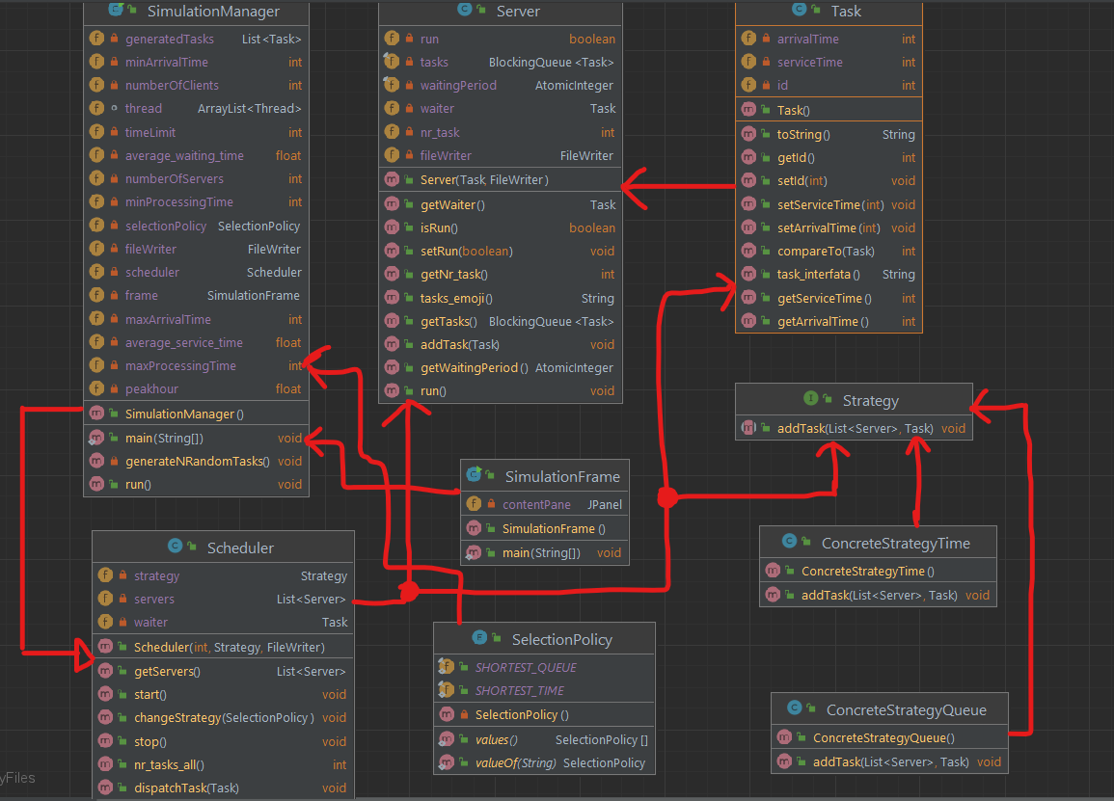

3.3 Structuri de date
Cozile sunt o structura de date importanta deoarecesunt folosite pentru a stoca task-uri si a facilita procesarea lor.
Clasa Server implementeaza Runnable => Thread-uri.
Task-urile au urmatoarele caracteristici generate aleator:
-id, arrivalTime, processingTime
Strategia poate sa fie shortest_time(cel mai scurt timp de asteptare) sau shortest_queue(cea mai scurta coada).

3.4 Proiectarea claselor, interfatei
Clasa SimulationManager este cea mai mare clasa. Ea ia date din interfata si de asemenea initiaza crearea serverelor si trimite task-urile catre Scheduler. Tot aceasta clasa genereaza aleator task-uri.
Clasa Task continue informatii despre clienti.
Clasa Server continue o lista de task-uri ce reprezinta task-urile specifice in acel server. Serverul poate fi vazut ca si un thread ce se ocupa de niste task-uri pe care le primeste.
Clasa Scheduler initializeaza numarul de thread-uri cerute si imparte, bazat pe o strategie, task-urile serverelor.
Interfata Strategy este utilizata pentru a define metoda de adaugare folosita in clasa ConcreteStrategy. Depinzand de metoda selectata, o strategie diferita este folosita pentru a pune task-urile in cozi/servere.
In acest proiect am implementat doar strategia bazata pe perioada mai scurta pentru timpul de asteptare.
Design-ul claselor a fost implementat cu ajutorul prezentarii support a acestei teme.
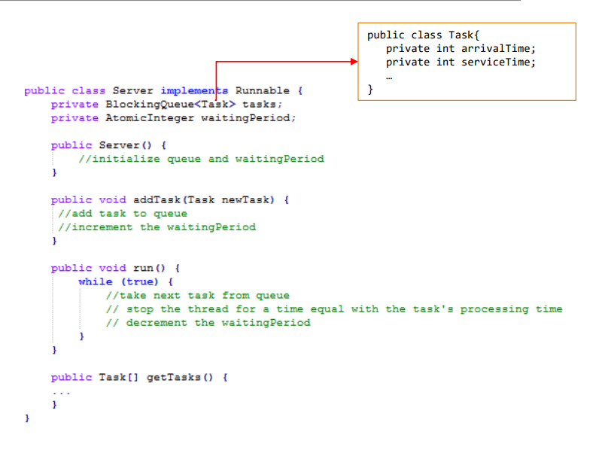
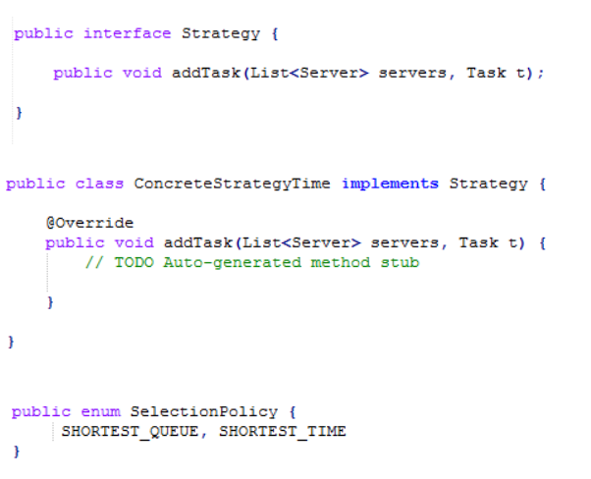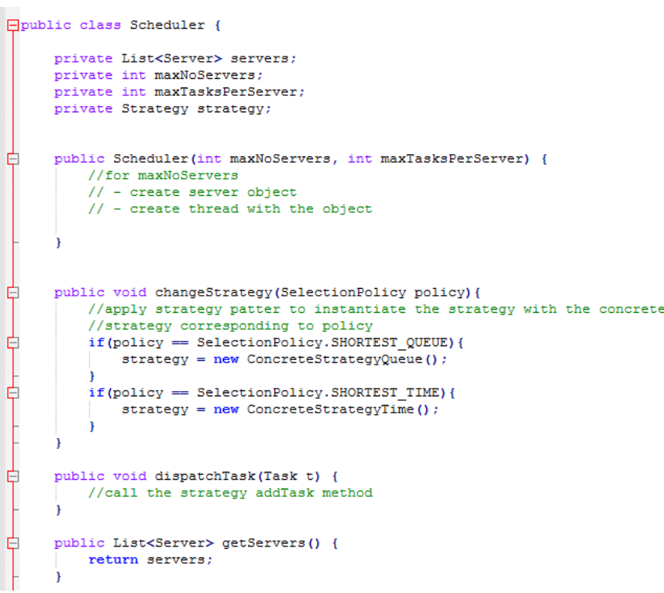
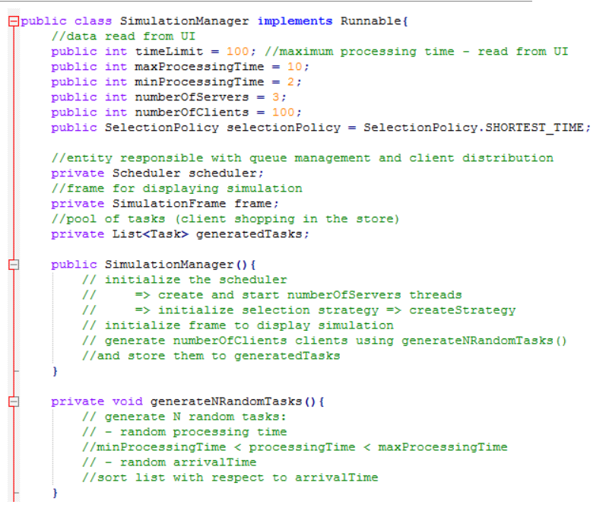

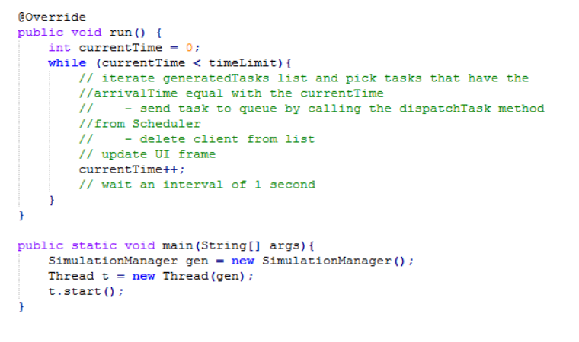

3.5 Algoritmi folositi

generateNRandomClients:
-id-ul task-ului este egal cu iteratorul current (vrem un id diferit pentru fiecare task)
-arrivalTime si processingTime sunt create folosind clasa Random din Java. Atribuim un numar aleator din intervalul [min, max] fiecarui task.
Run:
-pentru servere
-ia urmatorul task din server
-sleep pentru un timp = 1000ms * timpul de procesare curent al task-ului
Run:
-pentru SimulationManager
-cat timp currentTime < simulationTime
-scrie datele fiecarui server

Scheduler:
- pentru numarul maxim de servere
- creeaza un nou server
- creeaza un nou thread
ConcreteStrategyTime:
- ia urmatorul task din lista de asteptare
- adauga task-ul la serverul cu cea mai mica perioada de asteptare
ConcreteStrategyQueue:
- ia urmatorul task din lista de asteptare
- adauga task-ul la lista cu cei mai putini client aflati in asteptare

3.7 GUI

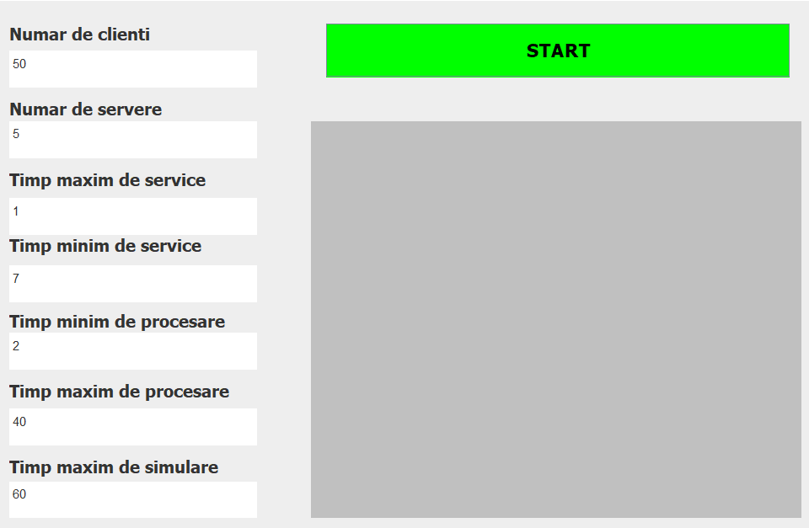
Interfata trebuie sa fie foarte usor de folosit, are 7 zone de text care trebuie completate cu numere intregi, iar titlul fiecarui camp specifica ceea ce trebuie introdus.
Dupa ce datele ar fi introduse, s-ar apasa START.
Dupa ce simularea este completa, rezultatele a trebui sa fie salvate intr-un fisier text pentru aputea fi accesate ulterior.
Datorita unor motive neintemeiate, interfata nu a mai fost implemnetata complet si nu este posibila simularea programului in aceasta.

Implementare
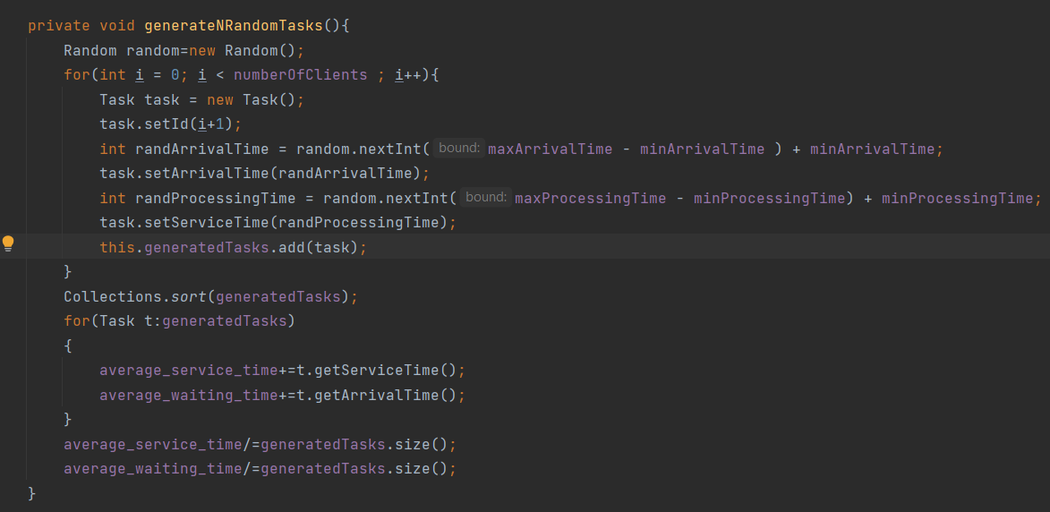
Generarea a N clienti aleatori. Timpul de sosire este un intreg aleator din intervalul [minArrivalTime, maxArrivalTime] si timpul de procesare este un intreg aleator din intervalul [minProcessingTime, maxProcessingTime]. Id-ul task-ului este iteratorul curent + 1 ca sa putem sa numim clienti incepand de la 1 , nu de la 0. Tot aici calculam si timpul mediu de servire si de asteptare pentru a-l putea afisa la final.

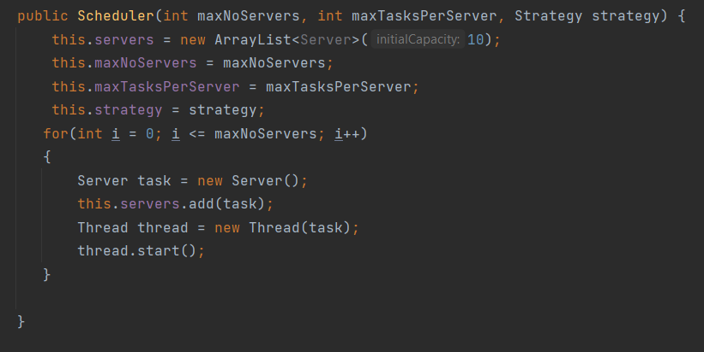
Creeaza un numar de thread-uri egal cu numarul specificat de user si porneste thread-urile. O mare parte din lucrurile de aici le-am folosit urmarind un tutorial aflat in link-ul din bibliografie.
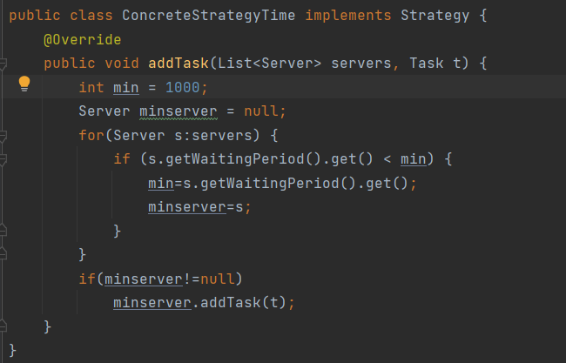
Aceasta metoda distribuie task-urile serverelor. Este bazata pe ideea ConcreteStrategyTime, daca limita cozii nu este atinsa, task-ul va merge la urmatoarea coada cu perioada de asteptare mai mica.
Variabila min este minimul perioadei de asteptare, ea este initializata cu un numar mare deoarece este schimbata cu cea mai mica perioada de asteptare daca comparatia este adevarata.
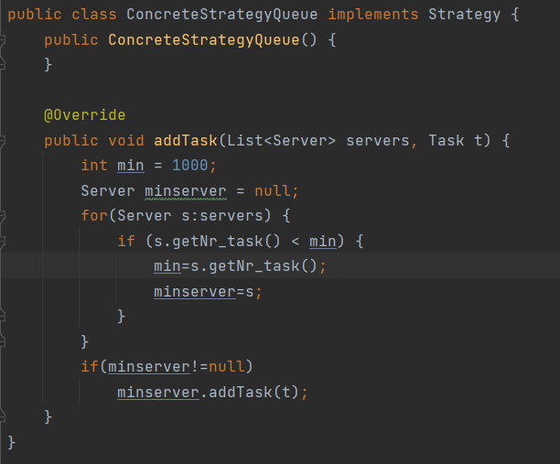

O alta strategie posibila ar fi aceea a asezarii task-ului la coada cu cele mai putine task-uri, aceasta strategie ar fi putin mai mult reprezentativa pentru viata reala unde nu stii care este perioada de procesare pentru fiecare task. Exemplu: asteptarea la o coada de bilete pentru un tren, nu stii cu ce probleme poate sa se confrunte cel din fata ta in achizitionarea biletului si nu stii cat poate dura asta.

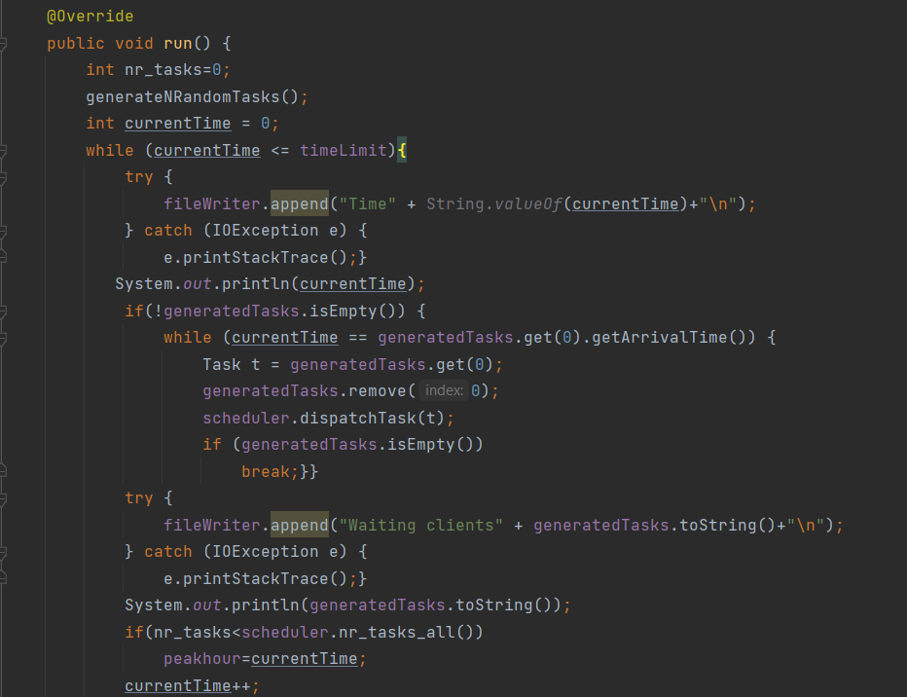
Aceasta metoda din SimulationManager este inspirata din prezentarea suport. Verifica daca coada este goala, daca aceasta nu este goala ia primul task si il proceseaza, iar apoi acesta este eliminat. Aceasta metoda depaseste 30 de linii datorita faptului ca folosim mai multe try and catch-uri in interiorul ei , necesare pentru realizarea si a unei parti din afisare.
O simpla reprezentare a unui task ca un string.
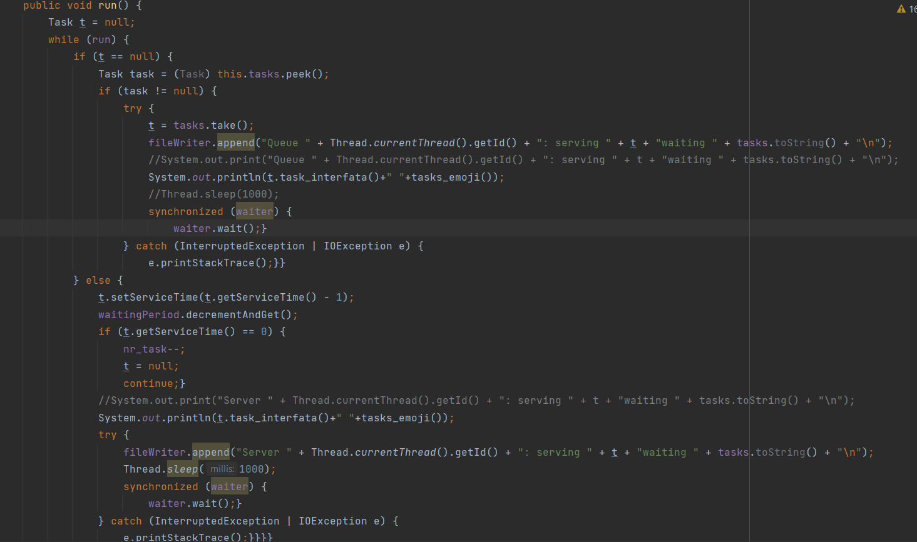
Aceasta metoda din clasa Server se ocupa de determinarea timpului de intrare in coada a task-ului si de afisarea acestuia. Aici au fost folosite si metode precum sleep, append si wait pentru o mai buna eficienta.
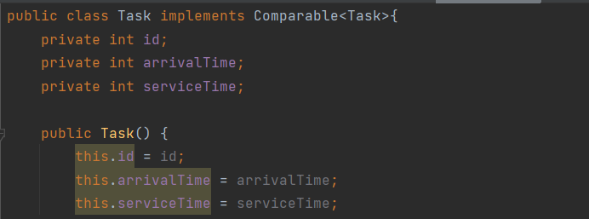
Clasa Task implementeaza Comparabe pentru o sortare mai eficienta.
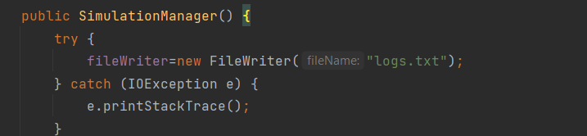 Folosim FileWriter pentru a salva intr-un fisier datele din outuput.
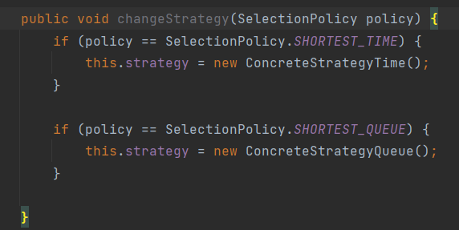
Metoda care ajuta la schimbarea strategiei in functie de metoda aleasa, bazata pe timp sau pe numarul de persoane aflate in coada descrise mai sus.
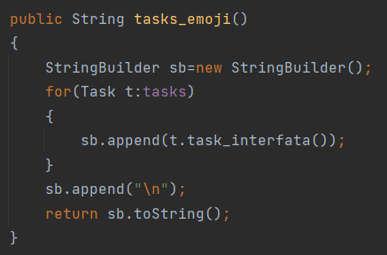
Aceasta metoda a fost implementata mai mult pentru afisarea in interfata a task-urilor. Si a putea fi mai usor de urmarit la niste date de input cu valori mai mari.

Rezultate
Aceasta aplicatie nu poate fi testata ca si una clasica deoarece datele introduce sunt aleatorii. Pentru a testa acest program l-am rulat pentru diferite seturi de date, incluzand cele cerute in tema. Aceste rezultate sunt interesant de urmarit pentru ca pot adduce diferite optimizari in anumite situatii din viata reala.
In continuare o sa prezint o serie de poze si date din fisierele log specifice fiecarui test din cerintele acestei teme:
Testul 1:
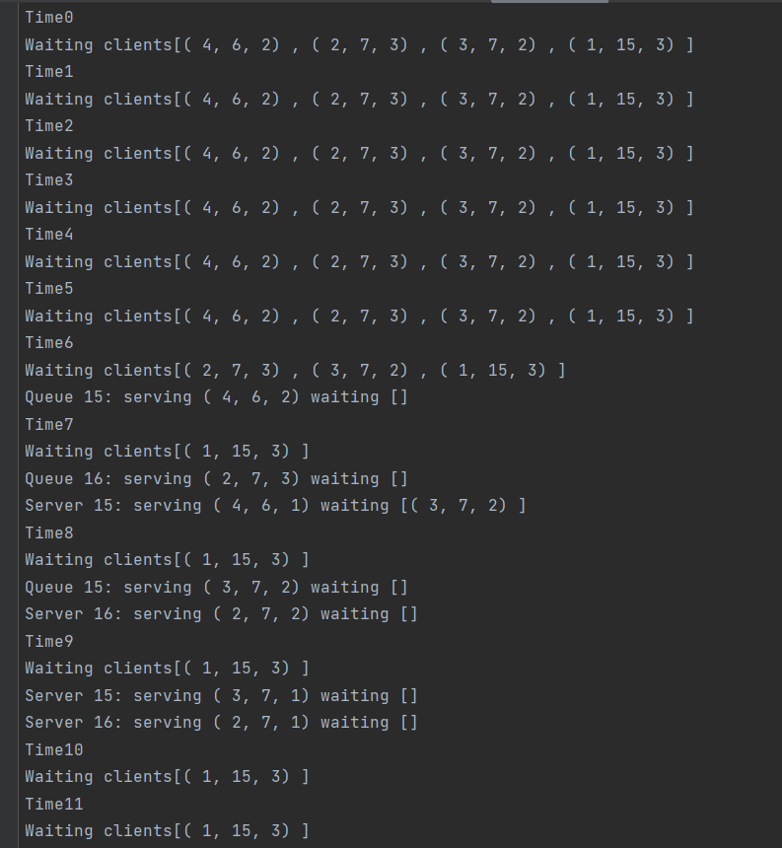
Observam ca au fost generati 4 clienti, iar timpul de incepere a procesarii este 6.

Dupa o scurta perioada toti clientii au fost procesati si scosi din coada, dar procesul de simulare se termina abia la timpul 60, el continuand chiar daca nu mai exista clienti in niciuna dintre cozi.
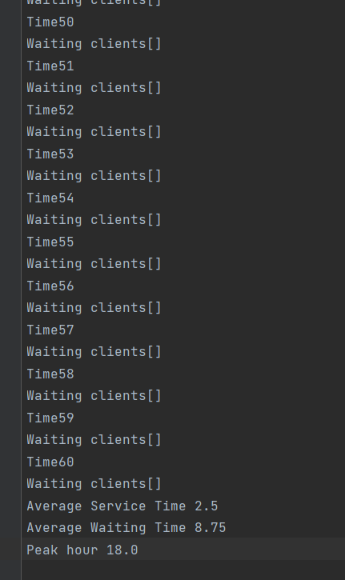

Datele de input:
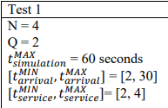

La final ne sunt date timpul mediu de servire, timpul mediu de asteptare si ora de varf.

Aceste teste au fost alese intr-un mod nu foarte aleator, deoarece la fiecare dintre ele se observa intr-un fel sau altul procesarea task-urilor diferita fata de testul anterior. Primul avand un numar mic de clienti este terminat intr-un timp destul de scurt, chiar daca numarul de cozi este si acesta destul de mic. Acesti factori care “nu se vad, dar se simt” vor fi mlt mai vizibili in urmatoarele teste.

Testul 2:
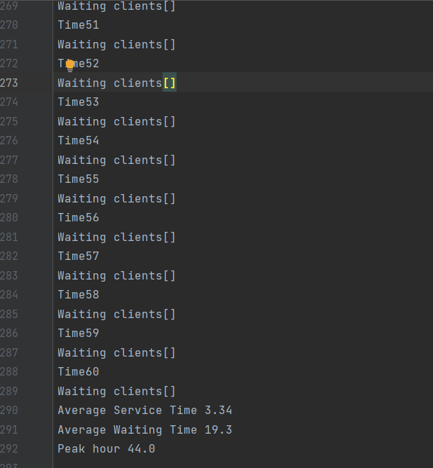
Datele de input:
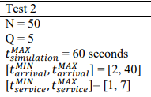

Observam ca ora de varf este de data aceasta chiar la finalul procesarii clientilor.

Test 3:
Acesta este un test lung si o sa las aici doar datele de final din fisierul log, deoarece acest proces ramane neterminat.
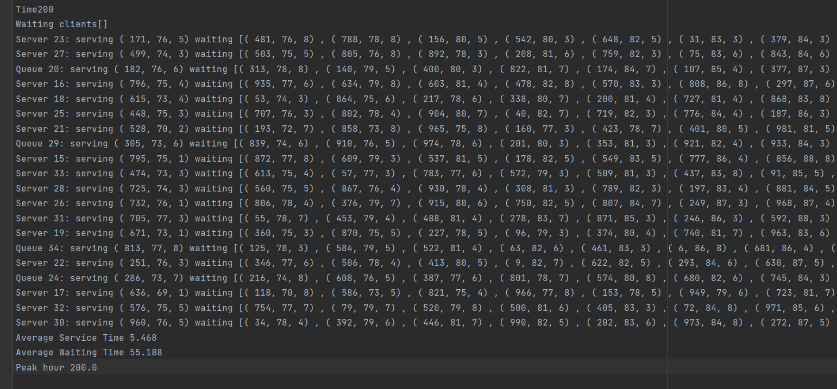
Simularea se termina cu o multime de clienti ramasi in cozi. Una dintre strategii ar putea fi incrementarea limitei de timp cu timpul total de procesare al clientilor ramasi in coada, dar eu am decis sa termin programul chiar au ramas oameni in cozi pentru a avea o mai buna perspectiva asupra vietii de zi cu zi si ascupra unei situatii chia posibile in cazul in care, de exemplu, un chiosc isi incheie programul la ora 9, dar la coada mai exista persoane care vor sa fie servite. Faptul ca persoanele trebuie servite in totalitate, indiferent de limita de timp, nu este precizata.
Un asemenea rezultat ar putea sa ne duca la cu gandul la insuficienta numarului de cozi pentru un numar atat de mare de clienti, dar aceasta solutionare a problemei ar genera de asemenea anumite costuri.

Concluzii
Acesta tema a fost o buna metoda de invatat lucruri noi deoarece este printre primele dati in care am lucrat cu thread-uri, acest lucru fiindu-mi de folos pe mai departe si la materii precum SO.

Bibliografie
-Prezentarea suport a temei(foarte de folos, am urmarit pasii si exemplele)
-Pentru informatii legate de thread-uri:
Java Threads (w3schools.com)
Defining and Starting a Thread (The Java™ Tutorials > Essential Classes > Concurrency) (oracle.com)
-Atomic Integer in Java si functii cu atomic integer:
AtomicInteger (Java Platform SE 8 ) (oracle.com)
-Pentru basic stuff legat de Random
https://www.geeksforgeeks.org/generating-random-numbers-in-java/
http://docs.oracle.com/javase/tutorial/essential/concurrency/index.html
-Schedule period
https://www.tutorialspoint.com/java/util/timer_schedule_period.htm

